МИНИСТЕРСТВО НАУКИ И ВЫСШЕГО ОБРАЗОВАНИЯ
РОССИЙСКОЙ ФЕДЕРАЦИИ
ПЕНЗЕНСКИЙ ГОСУДАРСТВЕННЫЙ УНИВЕРСИТЕТ
ИНСТИТУТ НЕПРЕРЫВНОГО ОБРАЗОВАНИЯ
Многопрофильный колледж

Практическая работа № 4
по учебной дисциплине
Операционные системы и среды

Выполнил: ст. гр. Денисов Е.А. Лисин И.Д.
Проверил преподаватель: Пудовкина О.Н.

Пенза,2026г.
1. 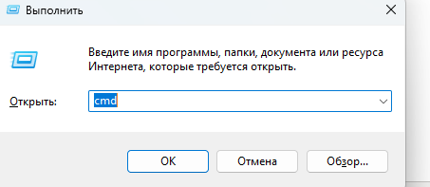

2.
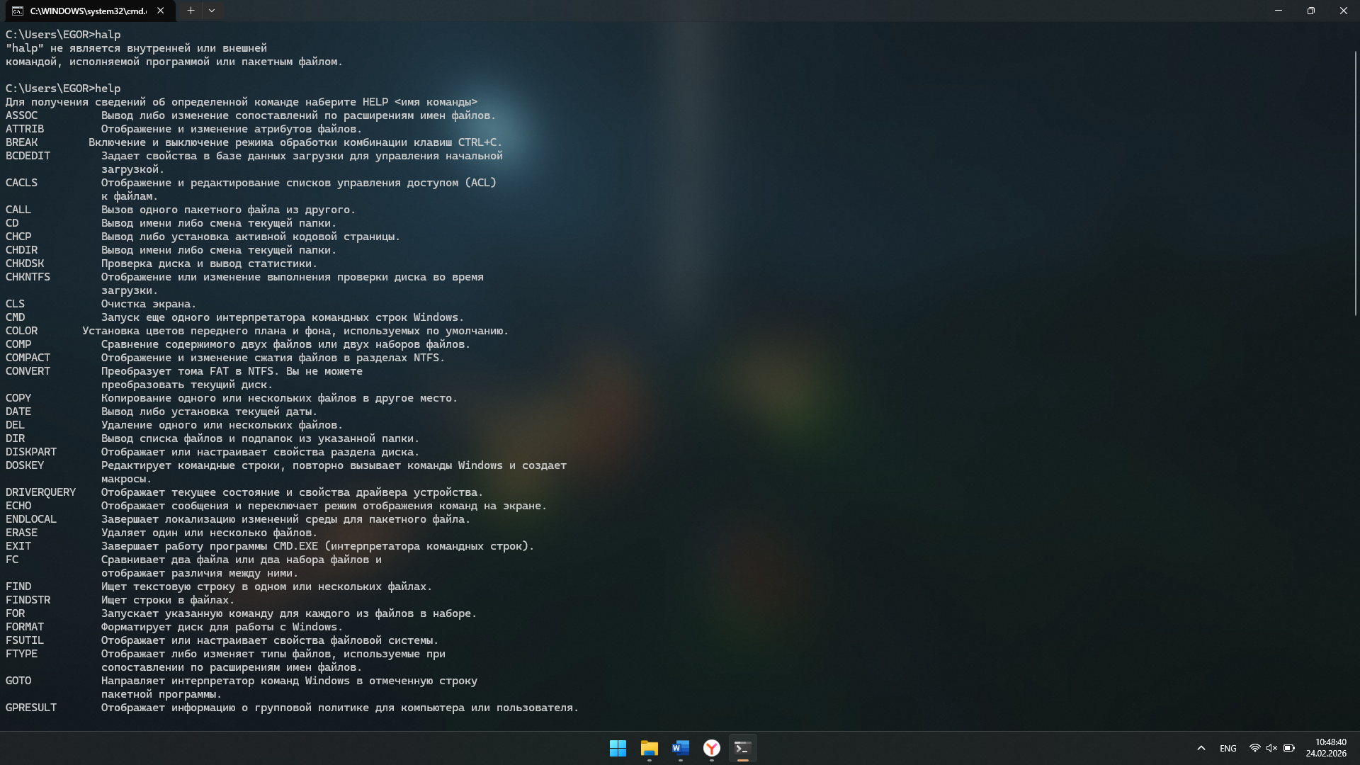
3.
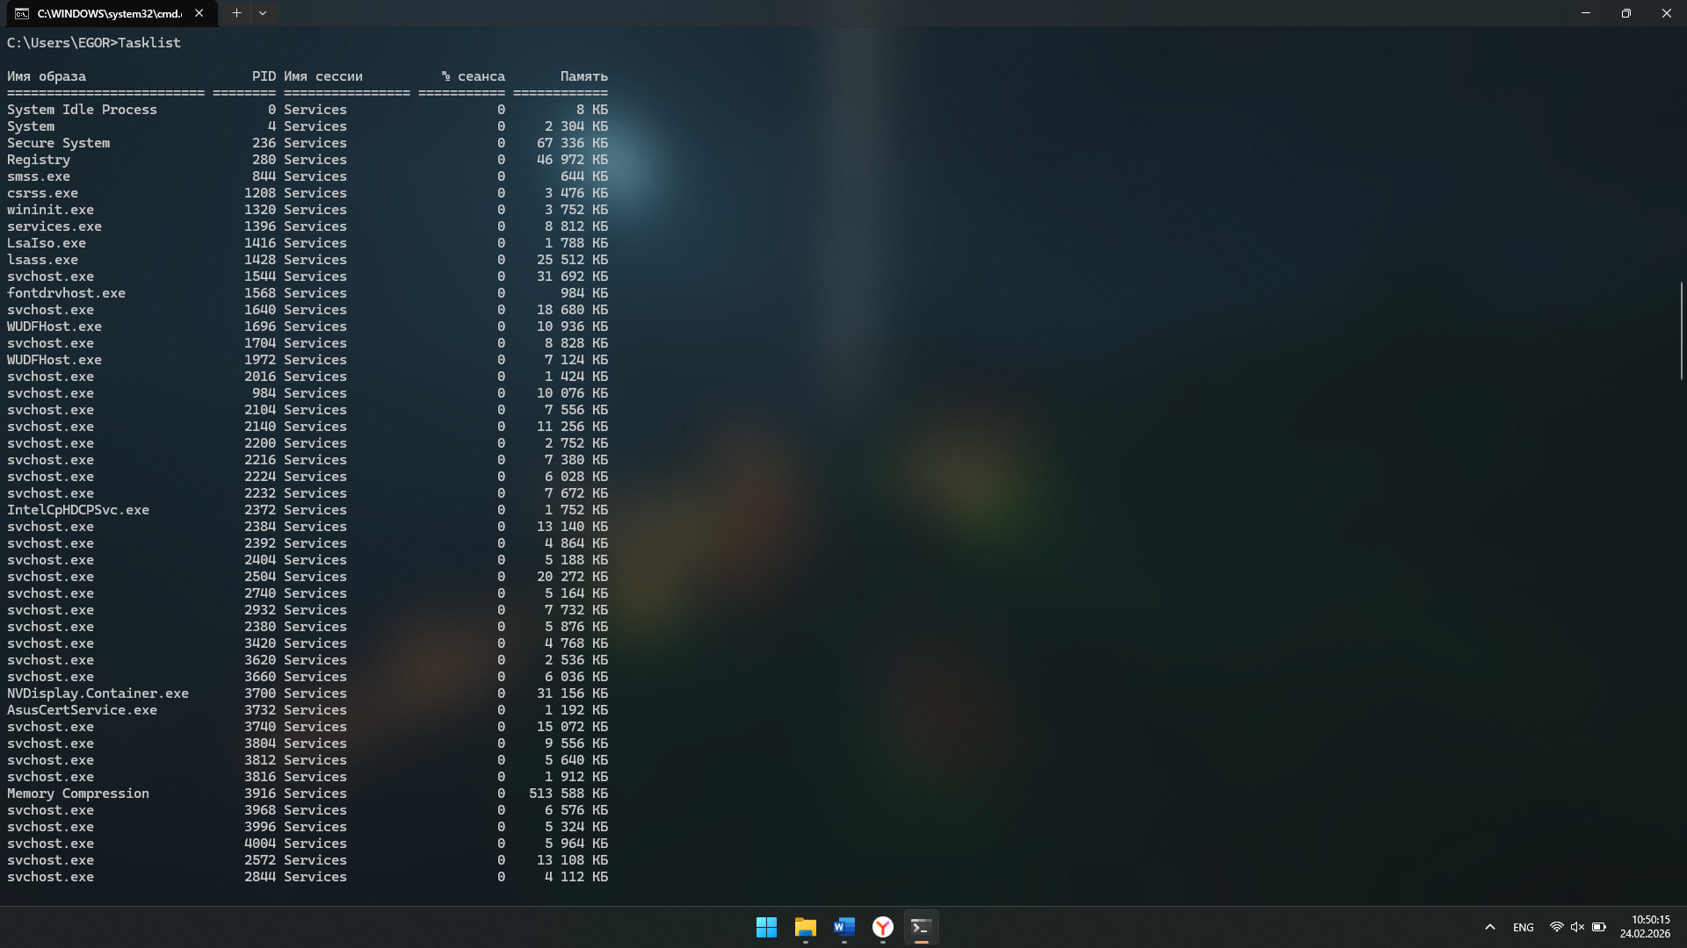
4.
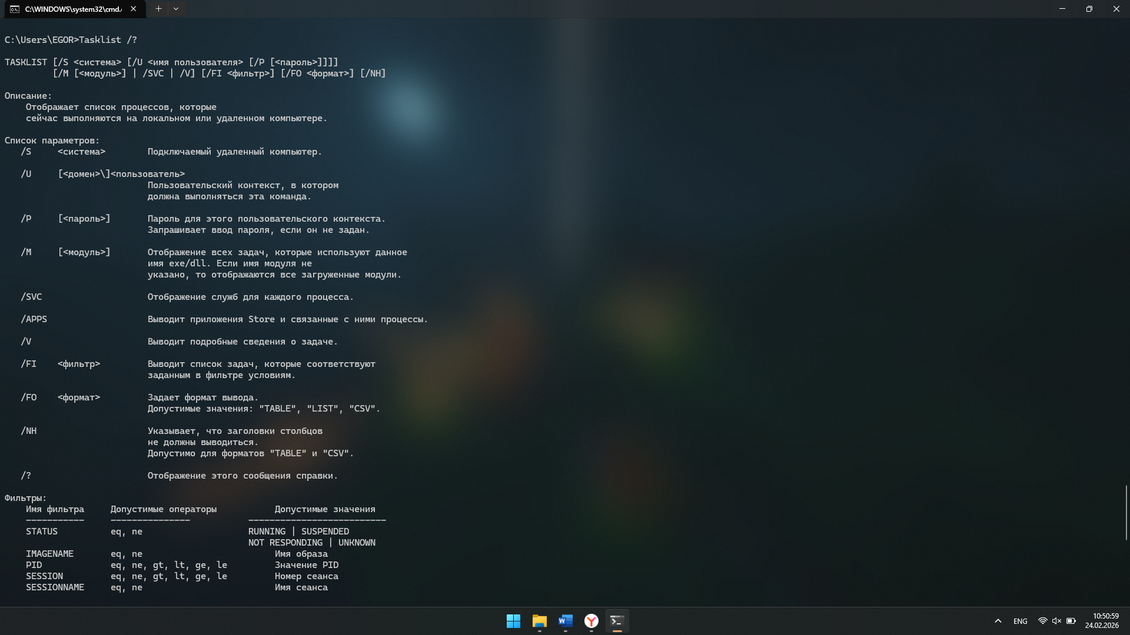
5.
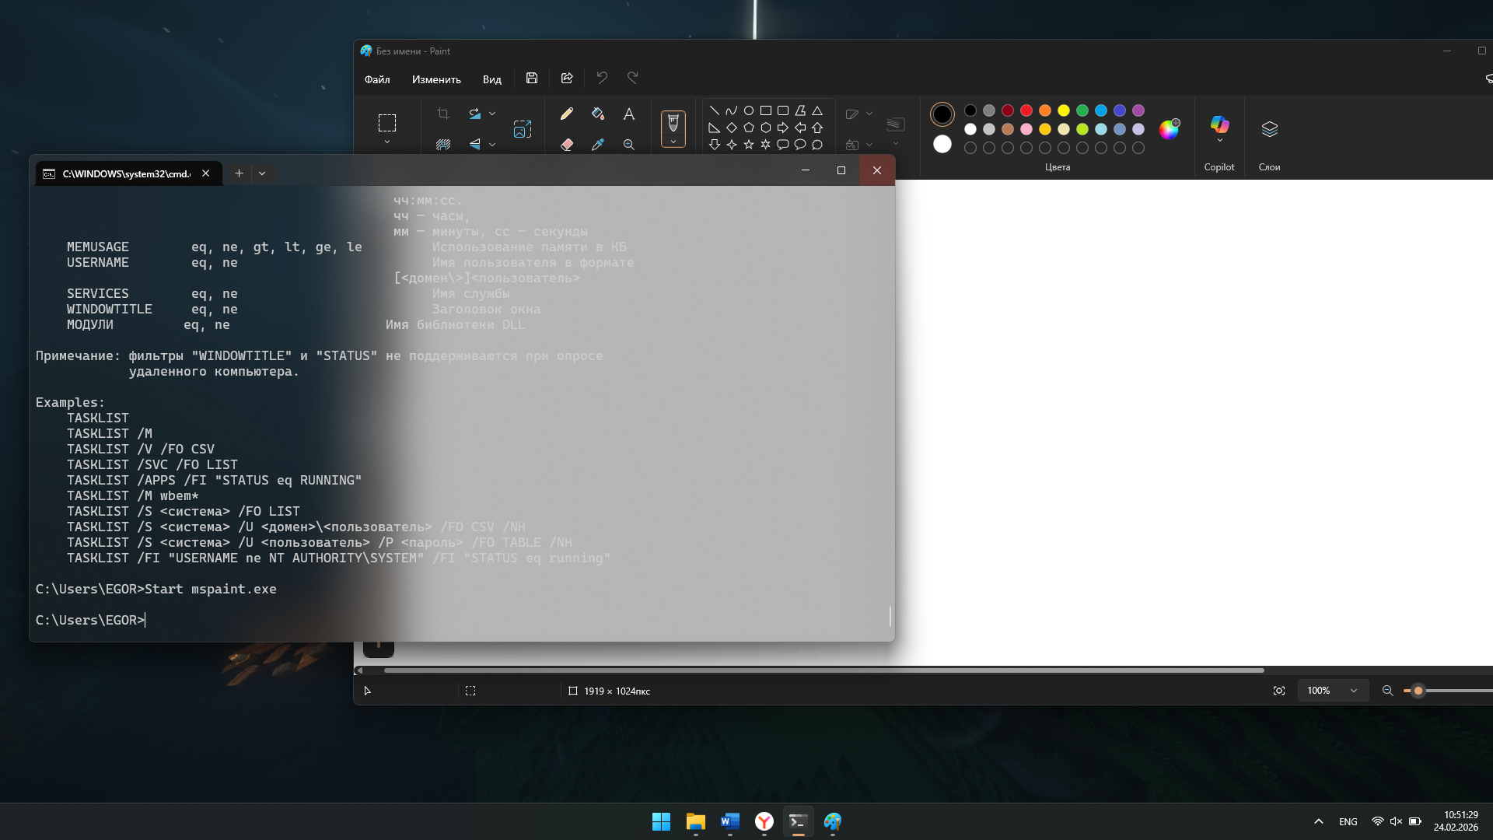
6.
7. Выдать список запущенных процессов
8. Выдать справку о команда

9. Выйти из командной оболочки Windows
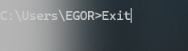

10. Запустить командную оболочку
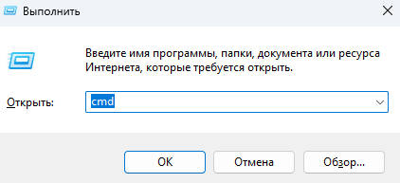
11. Выполнить аналогичные действия 5-9 с процессом Winword.exe(текстовый редактор Word),Calc.exe
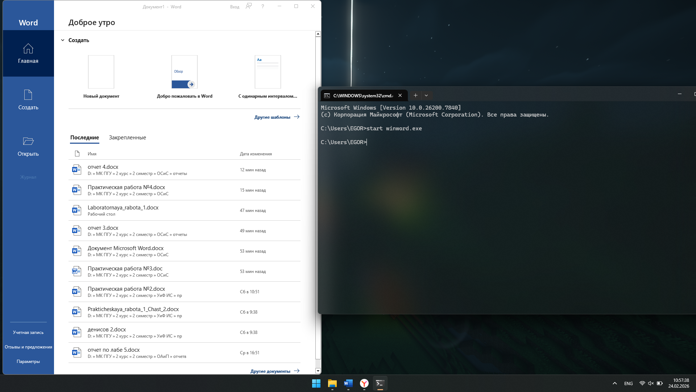
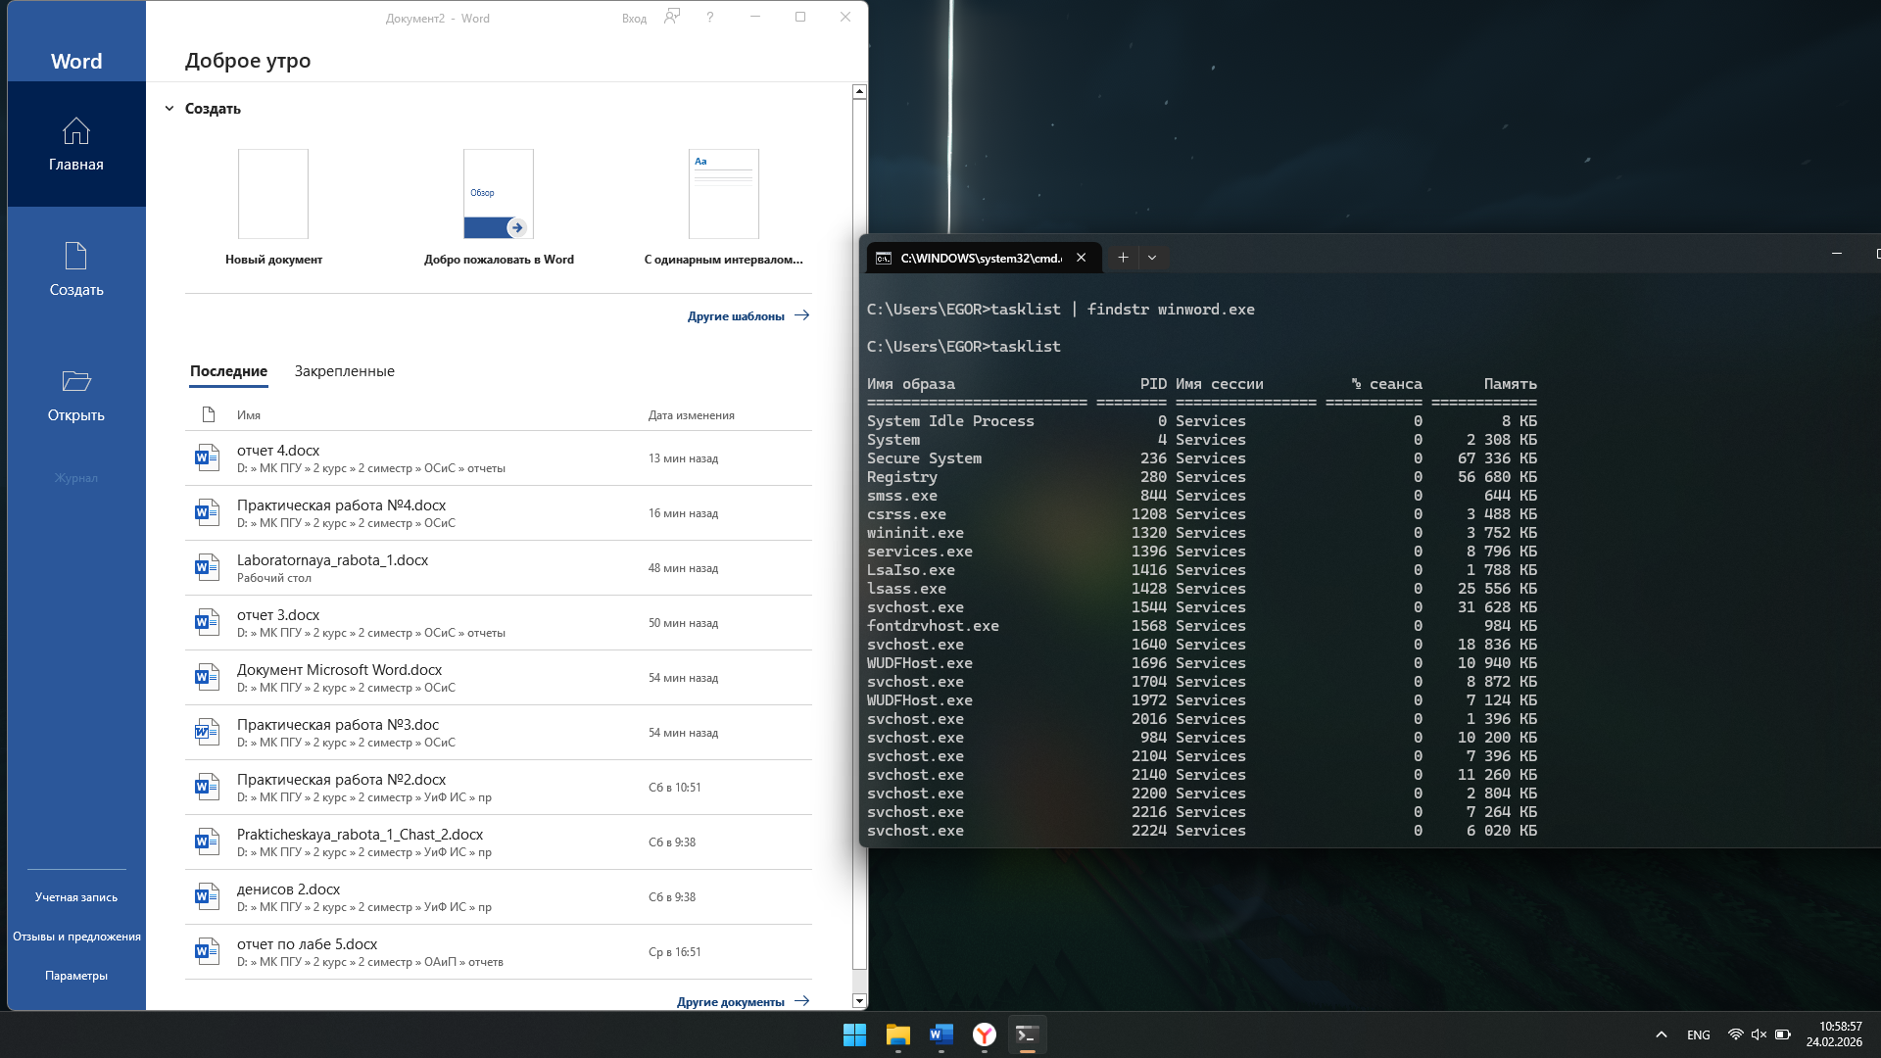
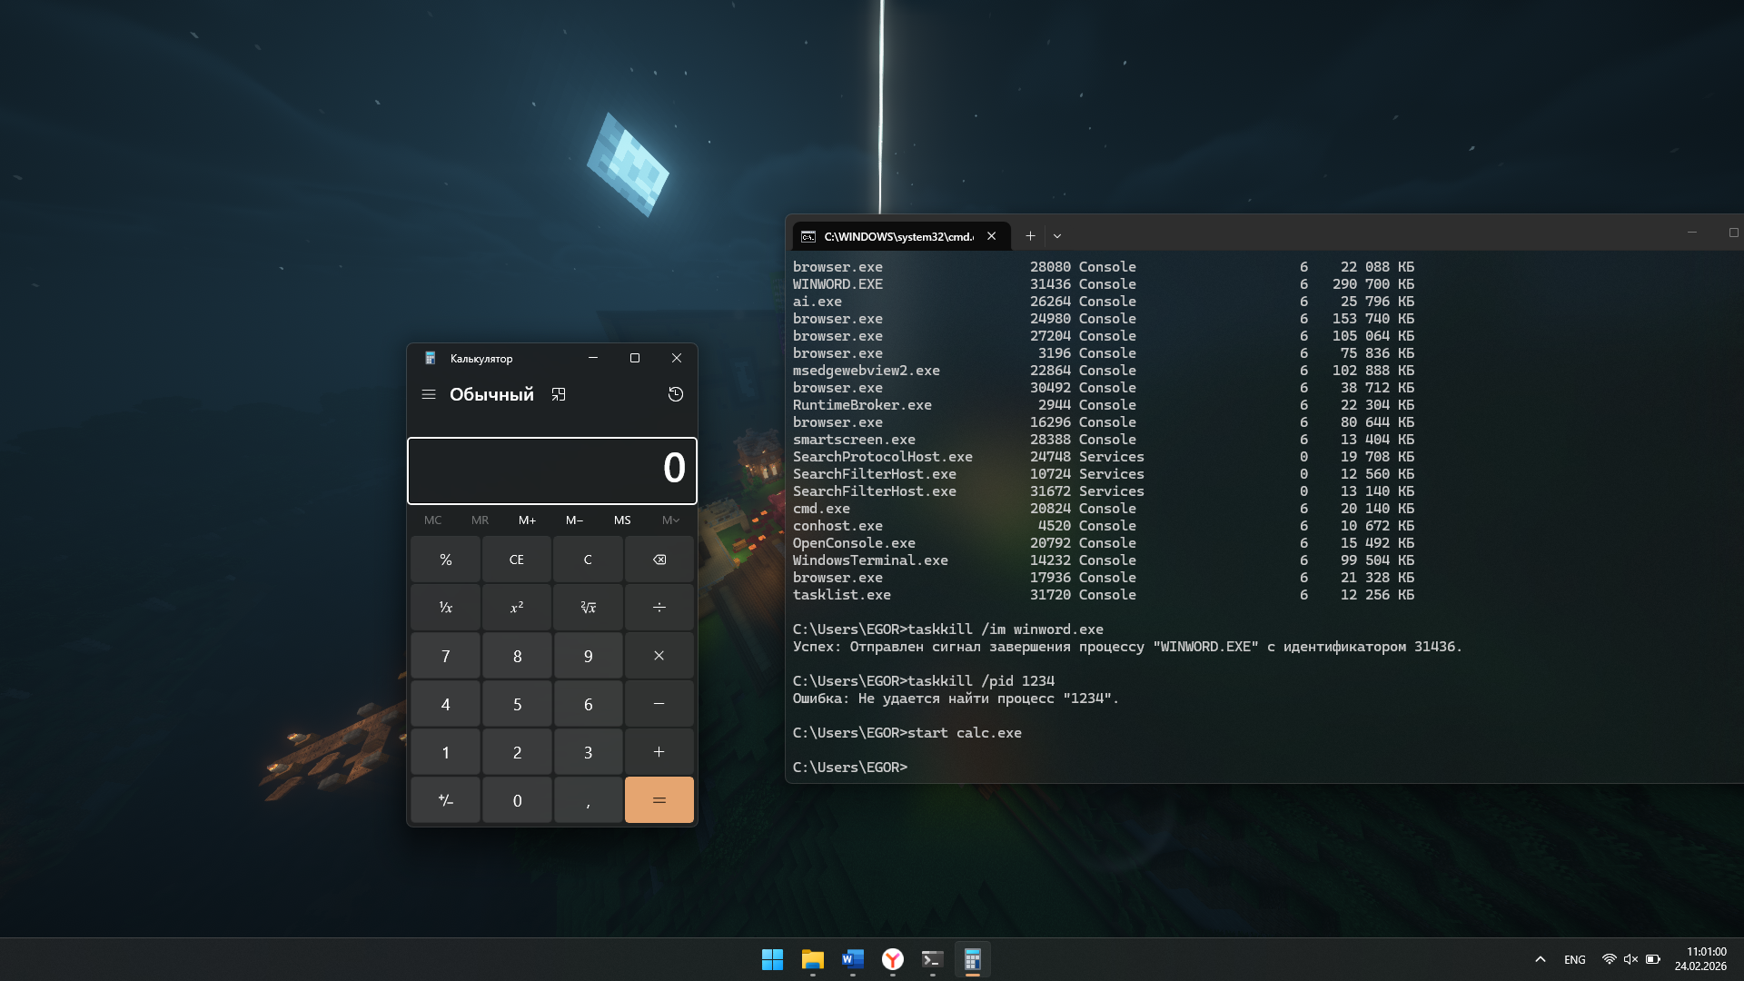
Вопросы:
- Как запустить командную оболочку Windows?
Нажать Пуск → Выполнить, ввести cmd.exe и нажать ОК. Также можно найти «Командная строка» в меню «Пуск» или ввести cmd в строке поиска.
- Как запустить процесс?
Использовать команду start с указанием исполняемого файла.
- Как выдать список активных процессов?
tasklist
- Как завершить процесс с определенным именем?
Использовать команду taskkill с ключом /im и именем процесса.
- Как завершить процесс с определенным PID?
Выполнить команду taskkill с ключом /pid и указанием числового идентификатора процесса.
- Как выйти из командной оболочки Windows?
Ввести команду exit и нажать Enter.
- Как узнать PID запущенных процессов?
С помощью команды tasklist — в выведенной таблице присутствует столбец «PID» (идентификатор процесса).
- Как получить справку по команде Taskkill ?
Ввести команду:
taskkill /?

